Zrychlený pohyb
Pohyb rovnoměrně zrychlený
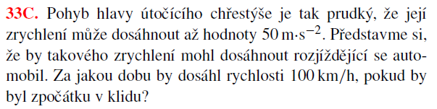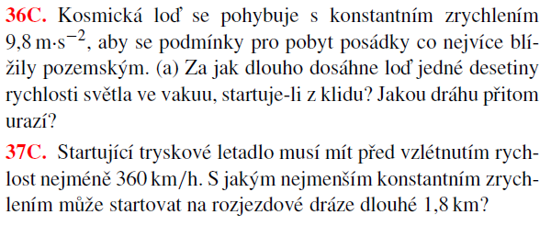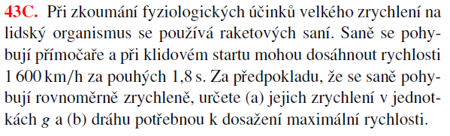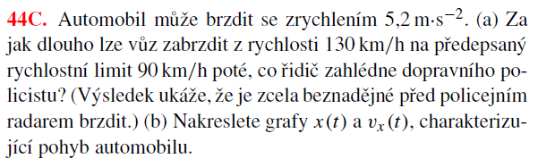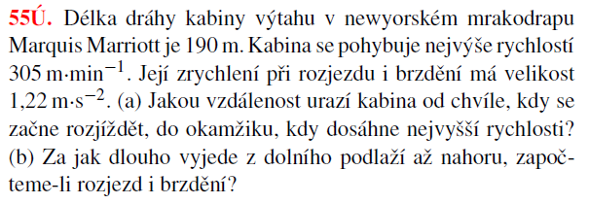
Pohyby v homogenním tíhovém poli Země
